Роман Поляк: Так, а меня слышит кто-нибудь?

Борис: Да-да-да

Роман: Здравствуй, Боря! (громко, позитивно)

Борис: Здравствуй, Рома! Рад, что ты пришел! (громко, позитивно)

Роман: Да… Сейчас, видишь, вот эта болезнь нехорошая, с другой стороны создает возможности, которых раньше не было. Можно увидеть тебя с из другой страны…

Борис: Да, да, это правда… (улыбается)

Роман: Я хотел бы несколько слов сказать…

Борис: Ага! (Заинтересовывается)

Роман: …по поводу Ньютоновского метода и вот этих последних замечаний, которые идут от Немировского и Юдина. Практика показывает, что быстрее Ньютоновского метода ничего (пауза) быть (пауза) не может.

Борис: Вот так, да? (удивленно)

Роман: Ничего! Вот это утверждение. И есть соответствующие алгоритмы. Они строятся по одной стандартной схеме. Это называется… Как это… (Чешет голову) Ну с шагом… Там есть специальное название… Dump! Dump!

Борис: Ну вот это и есть Dump. Вот я же сейчас говорил о Dump’е. Ну вот ты мне скажи, вот что меня интересует. Ну вот, Ром, смотри, это вот уравнение (показывает на картинку) используется в алгоритме?

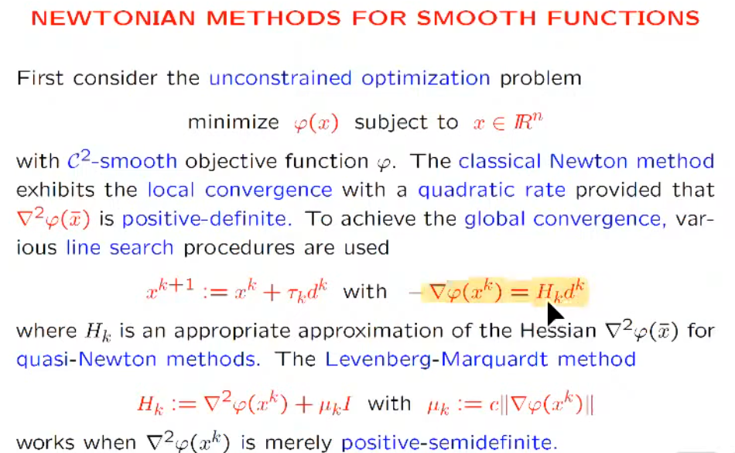

Роман: Вот, вот, вот, вот… (думает) Смотри…Ну конечно! Ну это же уравнение, когда есть гессиан, оно стандартно…

Борис: (перебивает на последнем слове) Не, не, это не гессиан! Нет, нет, Ром, это не гессиан. Это приближенный гессиан! (снова показывает на желтое)

Роман: Не, ну правильно! Ну тот метод, о котором я говорю, там просто гессиан!

Борис: А, а (озарение), тогда это не метод Левенберга-Маркуэрта. Если, как ты говоришь, это просто гессиан, это получается какая-то модификация метода Ньютона…

Роман: (перебивая) Не-не, вот, Левенберг, смотри… Левенберг сделал регуляризацию, квадратичную регулялизацию, но множитель, вот, регулизирующий множитель, он… выбран там не должным образом, как я это понимаю.

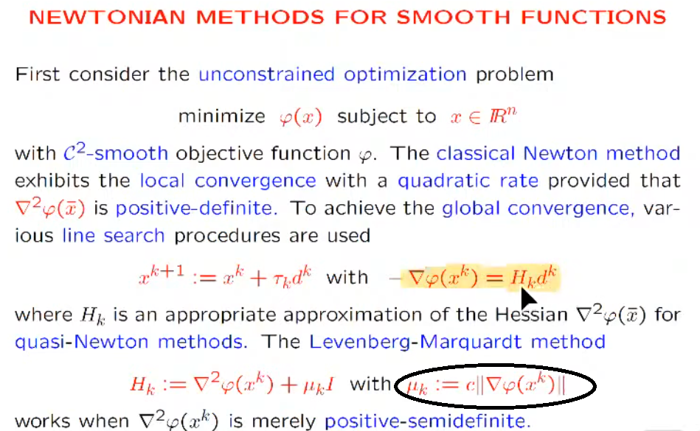

Борис: Ну он вот так выбран? (показывает на уравнение) Вот это уравнение…

Роман: (перебивая) Нет! Никогда!

Борис: Хе (Произносит улыбаясь)

Роман: Ну вот об этом я как раз говорю! Что именно так, это то, что я предложил 20 тому назад(смеется)

Борис: Ром, ну то есть, ты не так предложил. Ты не предложил вот таким образом (снова показывает на клужок).

Роман: Нет, нееет! Я предложил, чтобы была регуляризация.. была регуляризация … В точке! И!

Чтоб регуляризирующим множителем чтоб была евклидовая норма градиента. В точке!

Борис: Так (в замешательстве) Ну, а тут не в точке, ту же в итерации штоль? Смотри.. Что здесь? Вот это евклидова норма…

Роман: (перебивает) Не, не, щас, минуточку – минуточку… Когда я говорю в точке, это не важно, что итерация. Я говорю в точке икс!

Борис: А, то есть в точке икс(перебивая)

Роман: (продолжая) То есть, вводится конструкция такая, такая… Вводится другая конструкция, которая как функция в этой точке… там 2 параметр… две переменные, два объекта – игрек и икс…Значит… когда игрек равно икс, функция совпадает, первая производная совпадает, а вторая производная оказывается сильно выпуклая, но… Очень важно! Это очень тонкий момент – насколько она сильно выпуклая. Не попортит ли она… так сказать… то, что нужно для метода Ньютона

Борис: (перебивая) А подожди, а вот строго выпуклая, это значит?... Что такое строго выпуклая?

Роман: Сильно выпуклая, это когда minimum value у гессиана больше нуля..

Борис: Да, с сильной я понял, а вот строго-строго выпуклая…

Роман: Это сильно выпуклая. А строгая, это когда неравенство выпуклости, это просто строго неравенство.

Борис: А, ну то есть классическое определение

Роман: Да, да!

Борис: Да, Ром, это очень интересно. Спасибо, Ром, что сказал мне обо всем этом. Вот у меня проблема в том, что я не знаю развитий в этой сфере…

Роман: Да, конечно, очень был рад присутствовать на твоей лекции, мне было очень интересно, и мы очень интересно подискутировали.

Борис: Да, Борь, мне тоже очень приятно было тебя видеть….

Так, есть там еще у кого вопросы…